**BỘ GIÁO DỤC VÀ ĐÀO TẠO**

**TRƯỜNG ĐẠI HỌC THỦY LỢI**

**TÊN ĐỀ TÀI**

**PHÂN TÍCH THIẾT KẾ HỆ THỐNG CHO CỬA HÀNG BÁN QUẦN ÁO**

**Sinh viên thực hiện: Nhóm 18**

**Lê Thị Mỹ Linh**

**Nguyễn Thị Thúy**

**Nguyến Đình Cương**

**Hoàng Trung Đức**

**Giáo viên hướng dẫn: GV Nguyễn Tu Trung**

Hà Nội, tháng 1 năm 2022

**LỜI CẢM ƠN**

Đầu tiên, em xin chân thành cảm ơn các thầy cô giáo Trường Đại Học Thủy Lợi và đặc biệt là các thầy cô giáo khoa Công nghệ thông tin đã dạy cho em có được những kiến thức vững chắc để phục vụ cho việc hoàn thành bài tập lớn này.

Đặc biệt, trong thời gian làm bài tập lớn chúng em đã được sự hướng dẫn tận tình của thầy giáo Nguyễn Tu Trung em xin chân thành cảm ơn về sự giúp đỡ mà thầy đã dành cho chúng em, bổ sung cho chúng em những kiến thức cơ bản, cho chúng em những lời khuyên, sự góp ý để chúng em có thể hoàn thành bài tập lớn một cách nhanh chóng và hiệu quả nhất.

Trong quá trình làm bài tập lớn “**Đề tài quản lý cửa hàng bán quần áo”** chúng em đã cố gắng hết sức để hoàn thiện chương trình một cách tốt nhất, nhưng do kiến thức còn hạn chế, thời gian làm bài tập lớn có hạn và kinh nghiệm thực tế chưa nhiều nên chúng em không thể tránh được những sai sót. Vì thế chúng em rất mong nhận được sự góp ý của thầy cô và các bạn để bài tập lớn của em trở nên hoàn thiện hơn.

Chúng em xin trân thành cảm ơn!

Hà Nội, Tháng 1 năm 2022 *Nhóm thực hiện* Nhóm 18

MỤC LỤC

LỜI CẢM ƠN 2

I.GIỚI THIỆU BÀI TOÁN 6

1.1 Giới thiệu 6

1.2 Xác định các tác nhân 6

II. XÂY DỰNG BẢNG THUẬT NGỮ 6

III. CÁC BIỂU ĐỒ USECASE 8

Hình 3.1: Biểu đồ UC tổng quát 8

Hình 3.2: Biểu đồ UC phân rã cho actor Nhân viên 8

Hình 3.3: Biểu đồ UC phân rã cho actor Người quản lý 9

Hình 3.4: Biểu đồ UC phân rã cho actor Quản lý kho 9

Hình 3.5: Biểu đồ UC phân rã cho actor Khách hàng 10

IV KỊCH BẢN CHO CÁC UC 10

4.1. Kịch bản cho usecase đăng nhập 10

4.2. Kịch bản cho usecase tìm kiếm sản phẩm: 11

4.3. Kịch bản cho usecase xem thông tin sản phẩm 12

4.4. Kịch bản cho usecase Thêm sản phẩm vào giỏ hàng 13

4.5. Kịch bản cho use case Xóa sản phẩm khỏi giỏ hàng 14

4.6. Kịch bản cho usecase Sửa thông tin tài khoản 14

4.7. Kịch bản cho usecase Xóa tài khoản 15

4.8. Kịch bản cho usecase Đặt hàng 16

4.9. Kịch bản cho usecase tìm kiếm đơn hàng 17

4.10. Kịch bản cho usecase hủy đơn hàng 18

V BỔ SUNG BẢNG CÁC THÔNG TIN CẦN QUẢN LÝ VỚI MỖI USECASE 19

5.1. Bảng thông tin cần quản lý đối với các Usecase đăng nhập 19

5.2. Bảng thông tin cần quản lý đối với các Usecase Tìm kiếm sản phẩm và xem thông tin sản phẩm 19

5.3. Bảng thông tin cần quản lý đối với các Usecase sửa thông tin tài khoản và xóa tài khoản 20

5.4. Bảng thông tin cần quản lý đối với các Usecase đặt hàng 20

5.5. Bảng thông tin cần quản lý đối với các Usecase thêm sản phẩm vào giỏ hàng và xóa sản phẩm khỏi giỏ hàng 20

5.6. Bảng thông tin cần quản lý đối với các Usecase tìm kiếm đơn hàng và hủy đơn hàng 21

VI. XÂY DỰNG BIỂU ĐỒ HOẠT ĐỘNG CHO TỪNG USECASE 22

VII. XÂY DỰNG BIỂU ĐỒ LỚP PHÂN TÍCH CHO TỪNG USECASE 29

VIII. XÂY DỰNG BIỂU ĐỒ TUẦN TỰ, CỘNG TÁC 31

8.1. Các usecase với biểu đồ tuần tự 31

2. Các usecase với biểu đồ cộng tác 39

IX. XÂY DỰNG BIỂU ĐỒ LỚP CHI TIẾT 44

X. XÂY DỰNG BIỂU ĐỒ TRẠNG THÁI 47

XI. BIỂU ĐỒ LỚP THỰC THỂ 49

KẾT LUẬN 50

TÀI LIỆU THAM KHẢO 50

**I.GIỚI THIỆ****U BÀI TOÁN**

## 1.1 Giới thiệu

Trên thế giới hiện nay, tin học là ngành phát triển không ngừng, thời kỳ công nghiệp hoá đòi hỏi thông tin nhanh chóng, chính xác. Tin học càng ngày càng chiếm một vị trí quan trọng trong cuộc sống hàng ngày, trong các ngành khoa học kỹ thuật, dịch vụ và xã hội.

Đất nước ta đang có những chuyển biến to lớn trong tất cả mọi lĩnh vực, các ngành kinh tế, các ngành khoa học kỹ thuật và cũng như đời sống xã hội. Đảng và nhà nước ta cũng đã rất coi trọng vấn đề áp dụng tin học vào các lĩnh vực của đời sống xã hội. Sự nghiệp hoá, công nghiệp hoá, hiện đại hoá của đất nước cần đến sự phát triển của công nghệ thông tin.

Ví dụ như việc quản lý kinh doanh trong cửa hàng bán quần áo. Nếu không có sự hỗ trợ của tin học, việc quản lý này phải cần khá nhiều người, chia thành nhiều khâu, mới có thể quản lý được toàn bộ các đơn hàng, chu trinh nhập xuất phức tạp. Các công việc này đòi hỏi nhiều thời gian và công sức, mà sự chính xác và hiệu quả không cao, vì đa số đều làm bằng thủ công rất ít tự động. Một số nghiệp vụ như tra cứu, thống kê, và hiệu chỉnh thông tin khá vất vả. Ngoài ra còn có một số khó khăn về ván đề lưu trữ khá đồ sộ, dễ bị thất lạc, tốn kém,... Trong khi đó, các nghiệp vụ này hoàn toàn có thể tin học hoá một cách dễ dàng. Với sự giúp đỡ của tin học, việc quản lý sẽ trở nên đơn giản, thuận tiện, nhanh chóng và hiệu quả hơn rất nhiều.

Để hoàn thành học phần cũng như ôn tập lại kiến thức môn Phân tích thiết kế hệ thống, được sự hướng dẫn của Giáo viên bộ môn , nhóm chúng em xin trình bày bài tập lớn đề tài: "Phân tích thiết kế hệ thống cửa hàng bán quần áo”.

**1.2 Xác định các tác nhân**

* Khách Hàng: Là người truy cập vào hệ thống, sau đó giao dịch trực tiếp với hệ thống qua các đơn đặt hàng. Khách hàng có thể tìm kiếm, xem thông tin các sản phẩm, đặt hàng, …
* Người Quản Lý: là người đứng đầu hệ thống, quản lí nhân viên, các sản phẩm của cửa hàng…
* Nhân Viên: quản lí khách hàng, là người tiếp nhận và xử lý các đơn hàng…
* Quản lý kho: quản lý hàng hóa nhập xuất.

# **II. XÂY DỰNG BẢNG THUẬT NGỮ**

|  |  |  |  |
| --- | --- | --- | --- |
| **STT** | **Tiếng Anh** | **Tiếng Việt** | **Giải thích nội dung** |
|  | Manage | Người quản lý | Là người đứng đầu hệ thống, quản lý và theo dõi các hoạt động của hệ thống |
|  | Staff | Nhân viên | Là người quản lý sản phẩm và quản lý các đơn hàng |
|  | Inventory management | Quản lý kho | Là người quản lý các danh mục sản phẩm nhập kho và xuất kho |
|  | Customer | Khách hàng | Là người truy cập vào hệ thống, xem thông tin các sản phẩm và tiến hành mua hàng |
|  | Clothes | Quần áo | Là các sản phẩm quần áo mà hệ thống bán trên website của mình |
|  | Category | Danh mục | Phân loại các sản phẩm có trong website theo danh mục được chia ra |
|  | Order | Đơn hàng | Là các sản phẩm mà khách hàng muốn đặt mua trên hệ thống |
|  | Feedback | Phản hồi | Là những góp ý có thể là tích cực hay tiêu cực từ phía khách hàng gửi lại sau khi mua hàng |
|  | Revenue | Doanh thu | Toàn bộ số tiền thu được từ việc bán các sản phẩm trên hệ thống |

# **III. CÁC BIỂU ĐỒ USECASE**

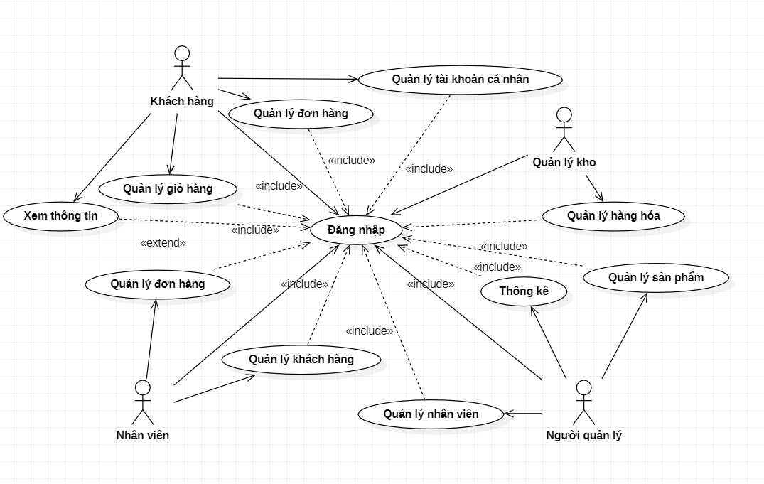

Hình 3.1: Biểu đồ UC tổng quát

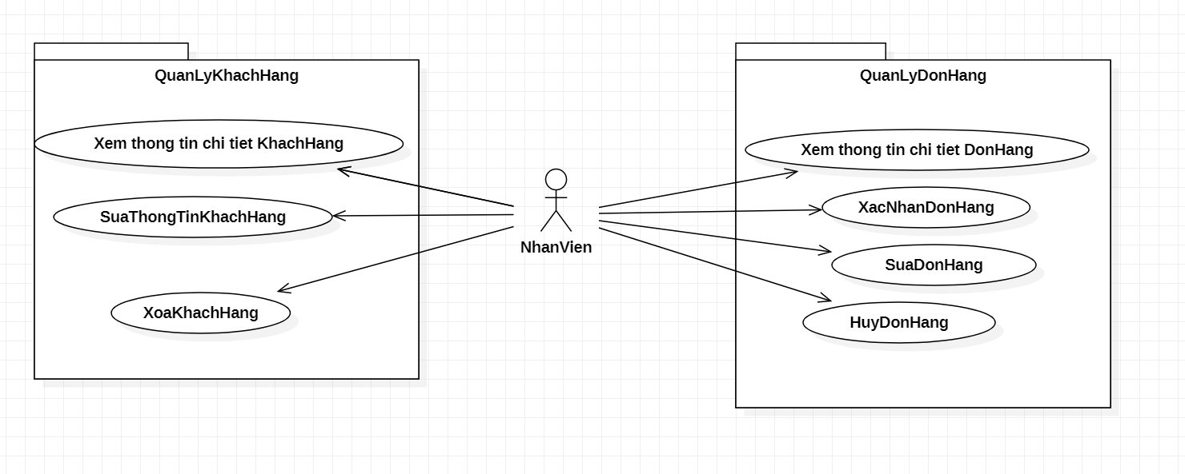

Hình 3.2: Biểu đồ UC phân rã cho actor Nhân viên

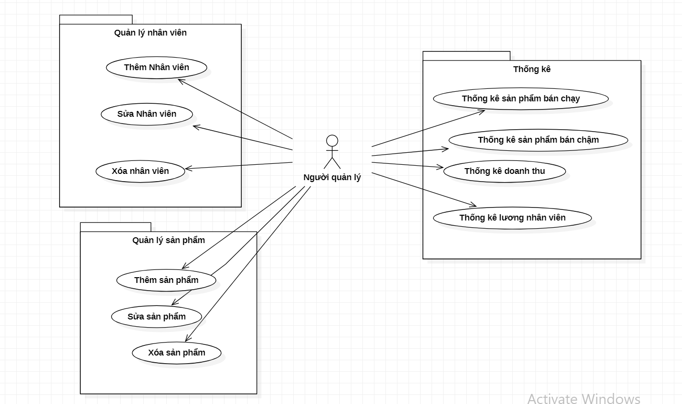

Hình 3.3: Biểu đồ UC phân rã cho actor Người quản lý

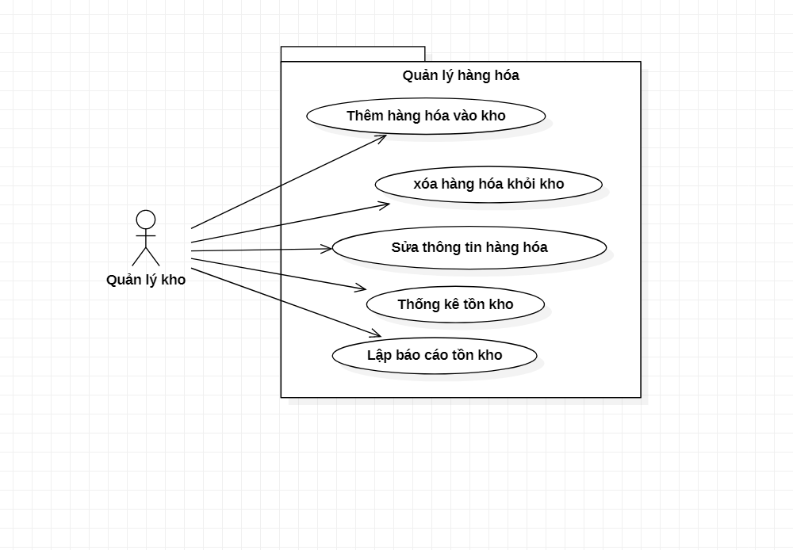

Hình 3.4: Biểu đồ UC phân rã cho actor Quản lý kho

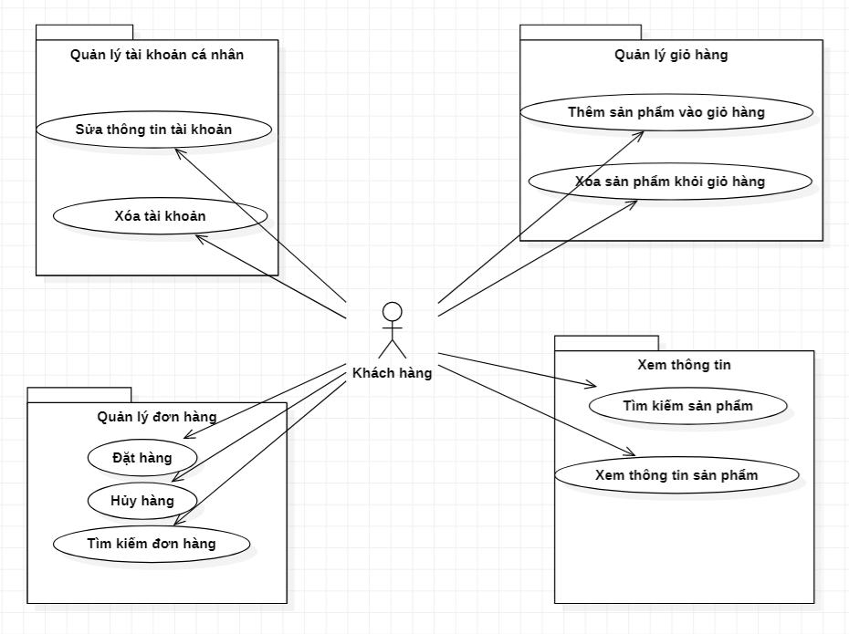

Hình 3.5: Biểu đồ UC phân rã cho actor Khách hàng

# **IV KỊCH BẢN CHO CÁC UC**

## 4.1. Kịch bản cho usecase đăng nhập

|  |  |
| --- | --- |
| Tên user case | Đăng nhập |
| Tác nhân chính | Khách hàng |
| Mức | 2 |
| Người chịu trách nhiệm | Khách hàng |
| Tiền điều kiện | Khách hàng đã có tài khoản hệ thống |
| Đảm bảo tối thiểu: | Hệ thống loại bỏ thông tin và quay lùi về bước trước |
| Đảm bảo thành công | Khách hàng đăng nhập thành công |
| Kích hoạt | Khách hàng nhấn nút đăng nhập |
| Chuỗi sự kiện chính:  1.Hệ thống hiển thị form đăng nhập  2.Khách hàng nhập thông tin tài khoản  3. Khách hàng nhấn đăng nhập  4. Hệ thống kiểm tra dữ liệu  5. Hệ thống thông báo đăng nhập thành công. | |
| Ngoại lệ:  Hệ thống thông báo thông tin tài khoản không đúng  Hệ thống yêu cầu Khách hàng nhập lại | |

## 4.2. Kịch bản cho usecase tìm kiếm sản phẩm:

|  |  |
| --- | --- |
| Tên usecase: | Tìm kiếm sản phẩm |
| Tên tác nhân chính: | Khách hàng |
| Mức: | 2 |
| Người chịu trách nhiệm: | Khách hàng |
| Tiền điều kiện: | Khách hàng đã đăng nhập hệ thống |
| Đảm bảo tối thiểu: | Hệ thống loại bỏ thông tin đã tìm và quay lui về bước trước. |
| Đảm bảo thành công: | Hệ thông hiển thị danh sách sản phẩm theo yêu cầu của khách |
| Kích hoạt: | Khách hàng chọn chức năng Tìm kiếm |
| Chuỗi sự kiện chính:   1. Khách hàng nhập thông tin cần tìm kiếm vào ô tìm kiếm 2. Khách hàng nhấn tìm kiếm 3. Hệ thống tìm kiếm thông tin trong cơ sở dữ liệu 4. Hệ thống hiển thị danh sách sản phẩm 5. Khách hàng thoát khỏi chức năng tìm kiếm | |
| Ngoại lệ:   1. Hệ thống không tìm thấy sản phẩm    1. Hệ thông thông báo sản phẩm không tồn tại | |

## 4.3. Kịch bản cho usecase xem thông tin sản phẩm

|  |  |
| --- | --- |
| Tên usecase: | Xem thông tin sản phẩm |
| Tên tác nhân chính: | Khách hàng |
| Mức: | 2 |
| Người chịu trách nhiệm: | Khách hàng |
| Tiền điều kiện: | Khách hàng đã đăng nhập hệ thống |
| Đảm bảo tối thiểu: | Hệ thống loại bỏ thông tin và quay lui về bước trước. |
| Đảm bảo thành công: | Hệ thống hiển thị form thông tin sản phẩm |
| Kích hoạt: | Khách hàng chọn sản phẩm |
| Chuỗi sự kiện chính:   1. Hệ thống hiển thị thông tin chi tiết của sản phẩm 2. Khách hàng xem thông tin chi tiết về sản phẩm được hiển thị 3. Khách hàng thoát chức năng xem thông tin sản phẩm | |
| Ngoại lệ: | |

## 4.4. Kịch bản cho usecase Thêm sản phẩm vào giỏ hàng

|  |  |
| --- | --- |
| Tên user case | Thêm sản phẩm vào giỏ hàng |
| Tác nhân chính | Khách hàng |
| Mức | 2 |
| Người chịu trách nhiệm | Khách hàng |
| Tiền điều kiện | Khách hàng đã đăng nhập hệ thống và chọn sản phẩm muốn thêm vào giỏ hàng |
| Đảm bảo thành công | Thông tin về sản phẩm đã có trong giỏ hàng |
| Đảm bảo tối thiểu | Hệ thống loại bỏ thông tin đã thêm và quay lui về bước trước. |
| Kích hoạt | Khách hàng nhấn nút Thêm vào giỏ hàng |
| Chuỗi sự kiện chính:  1. Hệ thống hiển thị form chọn thông tin sản phẩm: size, số lượng …  2. Khách hàng chọn thông số phù hợp  3. Khách hàng ấn nút Thêm vào giỏ hàng  4. Hệ thống kiểm tra thông tin  5. Hệ thống thêm sản phẩm vào CSDL | |
| 1. Ngoại lệ:   1.Sản phẩm đã hết hàng  1.1 Hệ thống thông báo sản phẩm đã bán hết, vui lòng chọn sản phẩm khác | |

## 4.5. Kịch bản cho use case Xóa sản phẩm khỏi giỏ hàng

|  |  |
| --- | --- |
| Tên user case | Xóa sản phẩm khỏi giỏ hàng |
| Tác nhân chính | Khách hàng |
| Mức | 2 |
| Người chịu trách nhiệm | Khách hàng |
| Tiền điều kiện | Khách hàng đăng nhập vào hệ thống và đã có sản phẩm được chọn trong giỏ hàng |
| Đảm bảo thành công | Thông tin về sản phẩm được loại bỏ khỏi giỏ hàng |
| Đảm bảo tối thiểu | Hệ thống loại bỏ thông tin đã xóa và quay lui về bước trước. |
| Kích hoạt | Khách hàng nhấn nút Xóa sản phẩm khỏi giỏ hàng |
| Chuỗi sự kiện chính:  1. Hệ thống hiển thị form xác nhận xóa  2. Khách hàng chọn nút xác nhận xóa  3. Hệ thống kiểm tra thông tin và loại bỏ sản phẩm khỏi CSDL  4. Hệ thống thông báo xóa thành công | |
| Ngoại lệ: | |

## 4.6. Kịch bản cho usecase Sửa thông tin tài khoản

|  |  |
| --- | --- |
| Tên usecase: | Sửa thông tin tài khoản |
| Tên tác nhân chính: | Khách hàng |
| Mức: | 2 |
| Người chịu trách nhiệm: | Khách hàng |
| Tiền điều kiện: | Khách hàng đã đăng nhập hệ thống |
| Đảm bảo tối thiểu: | Hệ thống loại bỏ thông tin đã sửa và quay lui về bước trước. |
| Đảm bảo thành công: | Thông tin mới sửa của khách hàng được cập nhật trong CSDL |
| Kích hoạt: | Khách hàng chọn chức năng Sửa thông tin trong form Quản lý tài khoản |
| Chuỗi sự kiện chính:   1. Hệ thống hiển thị form Sửa thông tin 2. Khách hàng nhập thông tin cần sửa 3. Khách hàng nhấn Sửa 4. Hệ thống kiểm tra thông tin khách hàng và xác nhận hợp lệ 5. Hệ thống nhập thông tin mới sửa vào trong CSDL 6. Hệ thống báo đã sửa thành công 7. Khách hàng thoát khỏi chức năng Sửa thông tin | |
| Ngoại lệ:   1. Hệ thống báo thông tin khách hàng không hợp lệ    1. Hệ thống yêu cầu nhập lại thông tin khách hàng    2. Khách hàng nhập lại thông tin cần sửa | |

## 4.7. Kịch bản cho usecase Xóa tài khoản

|  |  |
| --- | --- |
| Tên usecase: | Xóa tài khoản |
| Tên tác nhân chính: | Khách hàng |
| Mức: | 2 |
| Người chịu trách nhiệm: | Khách hàng |
| Tiền điều kiện: | Khách hàng đã đăng nhập hệ thống |
| Đảm bảo tối thiểu: | Hệ thống loại bỏ thông tin đã xóa và quay lui về bước trước. |
| Đảm bảo thành công: | Thông tin của khách hàng bị xóa trong CSDL |
| Kích hoạt: | Khách hàng chọn chức năng Xóa tài khoản trong form Quản lý tài khoản |
| Chuỗi sự kiện chính:   1. Hệ thống hiển thị form Xác nhận xóa 2. Khách hàng chọn Xác nhận 3. Hệ thống xóa thông tin khách hàng trong CSDL 4. Hệ thống báo đã xóa thành công | |
| Ngoại lệ: | |

## 4.8. Kịch bản cho usecase Đặt hàng

|  |  |
| --- | --- |
| Tên usecase: | Đặt hàng |
| Tên tác nhân chính: | Khách hàng |
| Mức: | 2 |
| Người chịu trách nhiệm: | Khách hàng |
| Tiền điều kiện: | Khách hàng đã đăng nhập hệ thống và chọn sản phẩm muốn đặt hàng |
| Đảm bảo tối thiểu: | Hệ thống loại bỏ thông tin đã thêm và quay lui về bước trước. |
| Đảm bảo thành công: | Thông tin đơn hàng mới được bổ sung vào CSDL |
| Kích hoạt: | Khách hàng chọn chức năng Đặt hàng |
| Chuỗi sự kiện chính:   1. Hệ thống hiển thị form Đặt hàng 2. Khách hàng nhập thông tin địa chỉ, sđt, … 3. Khách hàng nhấn Đặt hàng 4. Hệ thống kiểm tra thông tin và xác nhận hợp lệ 5. Hệ thống thêm thông tin đơn hàng mới vào CSDL 6. Hệ thống báo đã đặt hàng thành công 7. Khách hàng thoát khỏi chức năng Đặt hàng | |
| Ngoại lệ:   1. Hệ thống báo thông tin khách hàng không hợp lệ    1. Hệ thống yêu cầu nhập lại thông tin khách hàng    2. Khách hàng nhập lại thông tin | |

## 4.9. Kịch bản cho usecase tìm kiếm đơn hàng

|  |  |
| --- | --- |
| Tên user case | Tìm kiếm đơn hàng |
| Tác nhân chính | Khách hàng |
| Mức | 2 |
| Người chịu trách nhiệm | Khách hàng |
| Tiền điều kiện | Khách hàng đăng nhập vào hệ thống |
| Đảm bảo tối thiểu | Hệ thống không hiển thị đơn hàng muốn tìm kiếm và quay lại bước trước |
| Đảm bảo thành công | Hiển thị Thông tin về đơn hàng mà khách hàng đang muốn tìm |
| Kích hoạt | Khách hàng chọn tìm kiếm đơn hàng trong form Quản lý đơn hàng |
| Chuỗi sự kiện chính:  Sự kiện trước kích hoạt: Khách hàng nhập thông tin đơn hàng muốn tìm kiếm trên thanh tìm kiếm   1. Hệ thống hiển thị ô Tìm kiếm đơn hàng. 2. Khách hàng nhập thông tin cần tìm kiếm 3. Khách hàng nhấn nút Tìm kiếm 4. Hệ thống kiểm tra thông tin tìm kiếm 5. Hệ thống hiển thị danh sách đơn hàng tìm thấy được ra màn hình | |
| Ngoại lệ :   1. Hệ thống báo thông tin khách hàng tìm kiếm không hợp lệ 2. Hệ thống không hiển thị đơn hàng nếu không tìm thấy từ CSDL | |

## 4.10. Kịch bản cho usecase hủy đơn hàng

|  |  |
| --- | --- |
| Tên user case | Hủy đơn hàng |
| Tác nhân chính | Khách hàng |
| Mức | 2 |
| Người chịu trách nhiệm | Khách hàng |
| Tiền điều kiện | Khách hàng đăng nhập vào hệ thống và có bản ghi được chọn trong form quản lý đơn hàng |
| Đảm bảo tối thiểu | Hệ thống không hiển thị hủy thành công và quay lại bước trước |
| Đảm bảo thành công | Thông báo Hủy Thành công |
| Kích hoạt | Khách hàng chọn chức năng Hủy đơn hàng trong form Quản lý đơn hàng |
| Chuỗi sự kiện chính:   1. Hệ thống hiển thị thông báo Xác nhận hủy đơn 2. Khách hàng nhấn nút Xác nhận để Hủy đơn hàng đã đặt 3. Hệ thống Kiểm tra thông tin trạng thái đơn hàng trong CSDL 4. Hệ thống hiển thị thông báo Hủy thành công | |
| Ngoại lệ:  1.a Hệ thống hiển thị Thông báo hủy đơn hàng thất bại nếu đơn hàng đã được Nhân viên xác nhận Thành công | |

# **V. BỔ SUNG BẢNG CÁC THÔNG TIN CẦN QUẢN LÝ VỚI MỖI USECASE**

## 5.1. Bảng thông tin cần quản lý đối với các Usecase đăng nhập

|  |  |
| --- | --- |
| **Tên** | **Mô tả** |
| Mã khách hàng | Là mã của khách hàng được lưu lại trên hệ thống (để mã khách tự động tăng) |
| Tên khách hàng | Tên của khách hàng |
| Số điện thoại | Số điện thoại của khách hàng |
| Địa chỉ | Địa chỉ của khách hàng |
| Giới tính | Giới Tính của khách hàng |
| Email | Email của khách hàng |
| Mật khẩu | Mật khẩu cho tài khoản của khách hàng |
| CCCD | Số thẻ căn cước, Chứng minh thư nhân dân của khách hàng |

## 

## 5.2. Bảng thông tin cần quản lý đối với các Usecase Tìm kiếm sản phẩm và xem thông tin sản phẩm

|  |  |
| --- | --- |
| **Tên** | **Mô tả** |
| Mã sản phẩm | Mã của sản phẩm |
| Tên sản phẩm | Tên của sản phẩm |
| Giá bán | Giá bán của sản phẩm |
| Mô tả | Mô tả thông tin chi tiết của sản phẩm |
| Khuyến mại | Khuyến mại của sản phẩm trong từng thời điểm |
| Màu sắc | Màu sắc của sản phẩm |
| Kích cỡ | Kích cỡ của sản phẩm |
| Xuất xứ | Xuất sứ của sản phẩm |
| Hình ảnh | Hình ảnh mô tả của sản phẩm |

## 5.3. Bảng thông tin cần quản lý đối với các Usecase sửa thông tin tài khoản và xóa tài khoản

|  |  |
| --- | --- |
| **Tên** | **Mô tả** |
| Tên khách hàng | Tên của khách hàng |
| Số điện thoại | Số điện thoại của khách hàng |
| Địa chỉ | Địa chỉ của khách hàng |
| Giới tính | Giới Tính của khách hàng |
| Email | Email của khách hàng |
| Mật khẩu | Mật khẩu cho tài khoản của khách hàng |
| CCCD | Số thẻ căn cước, Chứng minh thư nhân dân của khách hàng |

## 5.4. Bảng thông tin cần quản lý đối với các Usecase đặt hàng

|  |  |
| --- | --- |
| **Tên** | **Mô tả** |
| Mã đơn hàng | Mã của đơn hàng |
| Mã khách hàng | Mã của khách hàng |
| Mã Sản phẩm | Mã của sản phẩm |
| Địa chỉ nhận hàng | Địa chỉ nhận hàng |
| Số điện thoại | Số điện thoại của khách hàng |
| Tổng tiền | Tổng tiền của đơn hàng |
| Ghi chú | Ghi chú của đơn hàng |
| Ngày tạo đơn hàng | Ngày tạo đơn hàng |

## 5.5. Bảng thông tin cần quản lý đối với các Usecase thêm sản phẩm vào giỏ hàng và xóa sản phẩm khỏi giỏ hàng

|  |  |
| --- | --- |
| **Tên** | **Mô tả** |
| Mã giỏ hàng | Mã của giỏ hàng |
| Mã sản phẩm | Mã của sản phẩm được mua trong giỏ hàng |
| Mã khách hàng | Mã của khách hàng có giỏ hàng |
| Tên sản phẩm | Tên của những sản phẩm trong giỏ hàng |
| Tổng tiền | Tổng tiền của giỏ hàng |

## 5.6. Bảng thông tin cần quản lý đối với các Usecase tìm kiếm đơn hàng và hủy đơn hàng

|  |  |
| --- | --- |
| **Tên** | **Mô tả** |
| Mã đơn hàng | Mã của đơn hàng |
| Mã khách hàng | Mã của khách hàng |
| Mã Sản phẩm | Mã của sản phẩm |
| Địa chỉ nhận hàng | Địa chỉ nhận hàng |
| Số điện thoại | Số điện thoại của khách hàng |
| Tổng tiền | Tổng tiền của đơn hàng |
| Ghi chú | Ghi chú của đơn hàng |
| Ngày tạo đơn hàng | Ngày tạo đơn hàng |

# **VI. XÂY DỰNG BIỂU ĐỒ HOẠT ĐỘNG CHO TỪNG USECASE**

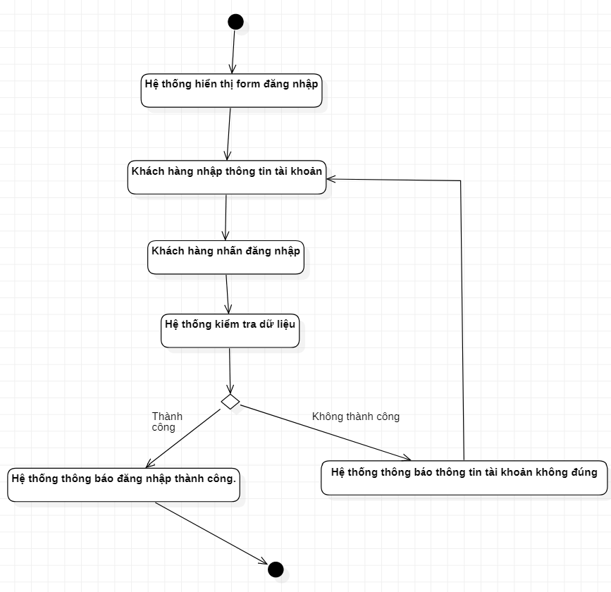

*Hình 6.1: Biểu đồ hoạt động cho usecase Đăng nhập*

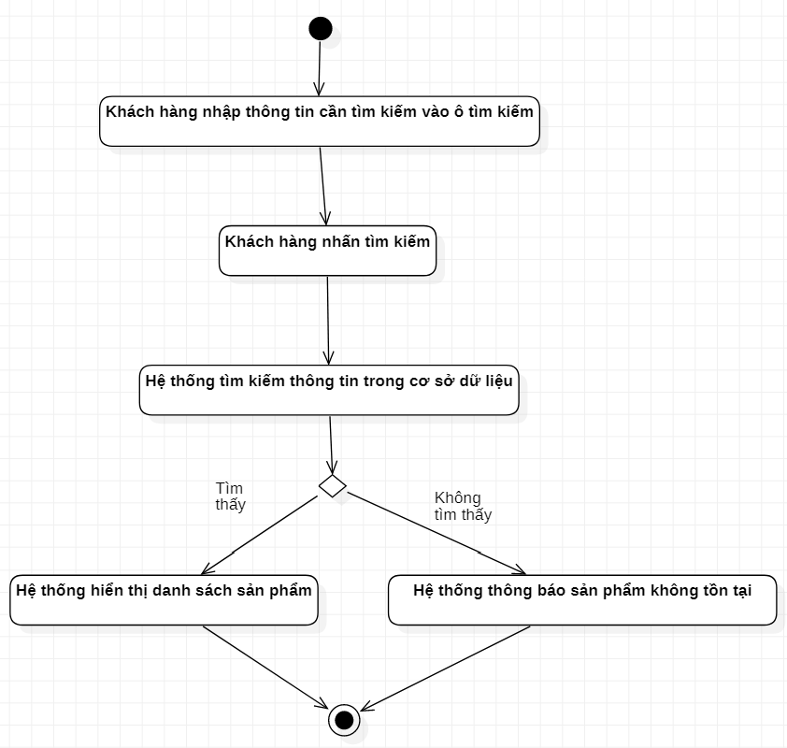

*Hình 6.2: Biểu đồ hoạt động cho usecase Tìm kiếm sản phẩm*

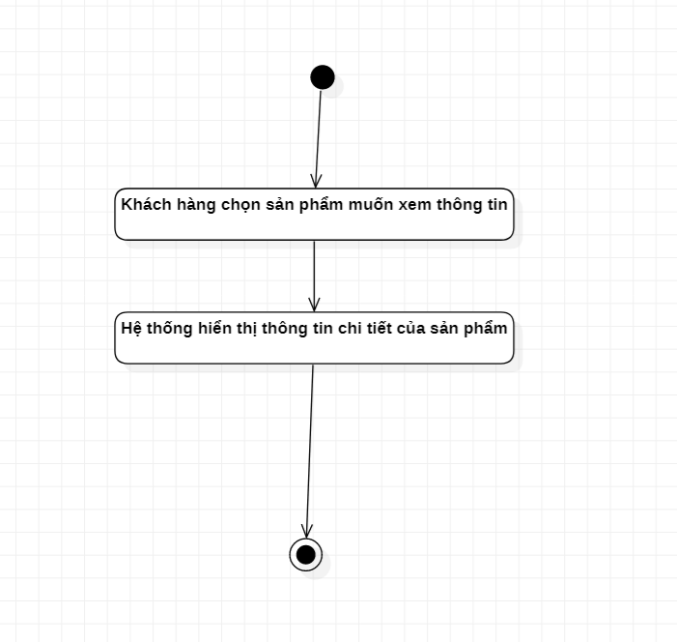

*Hình 6.3: Biểu đồ hoạt động cho usecase Xem thông tin sản phẩm*

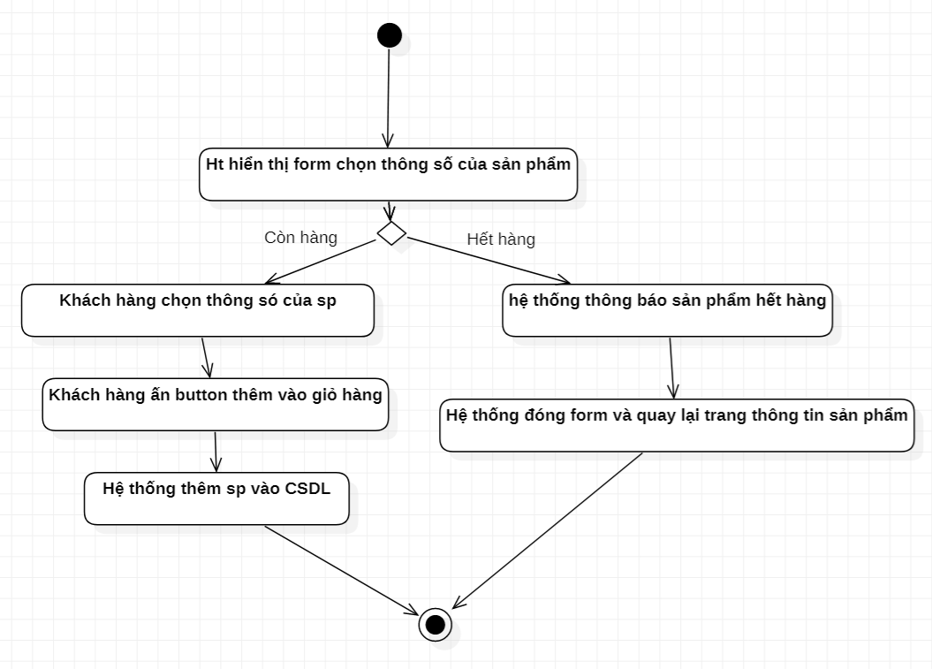

*Hình 6.4: Biểu đồ hoạt động cho usecase Thêm sản phẩm vào giỏ hàng*

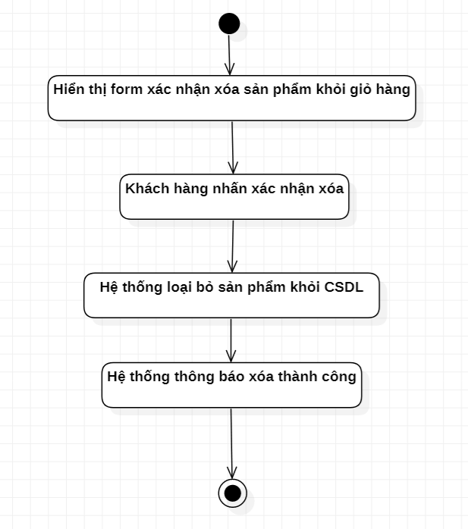

*Hình 6.5: Biểu đồ hoạt động cho usecase Xóa sản phẩm khỏi giỏ hàng*

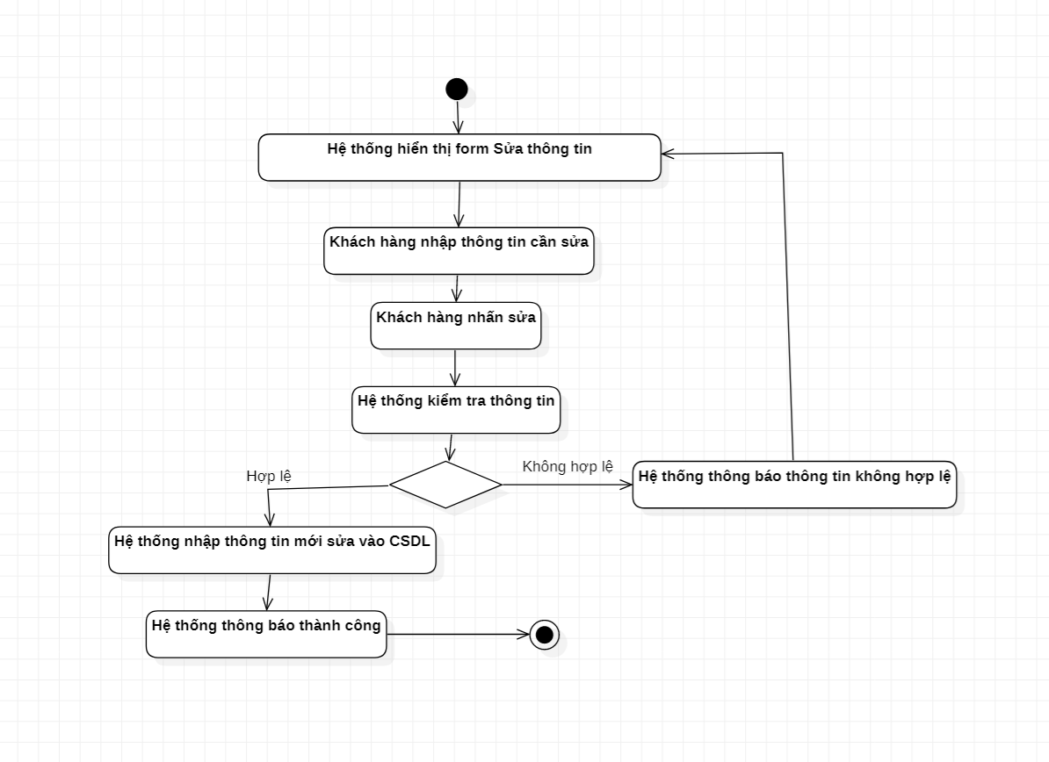

*Hình 6.6: Biểu đồ hoạt động cho usecase Sửa thông tin khách hàng*

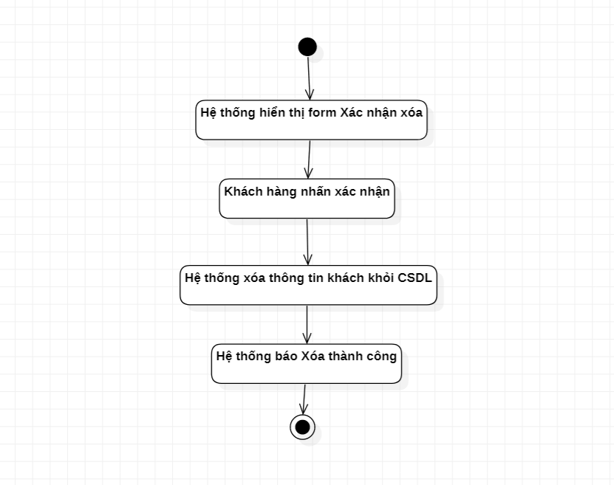

*Hình 6.7: Biểu đồ hoạt động cho usecase Xóa tài khoản*

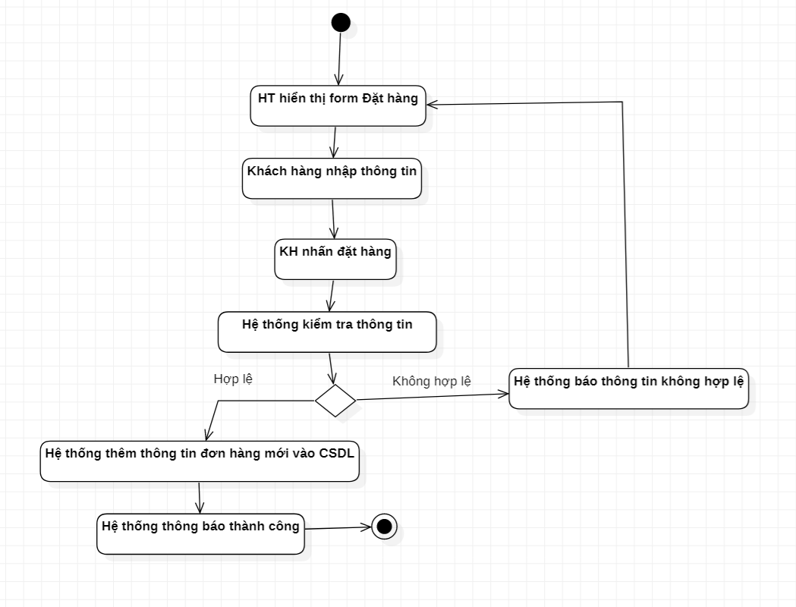

*Hình 6.8: Biểu đồ hoạt động cho usecase Đặt hàng*

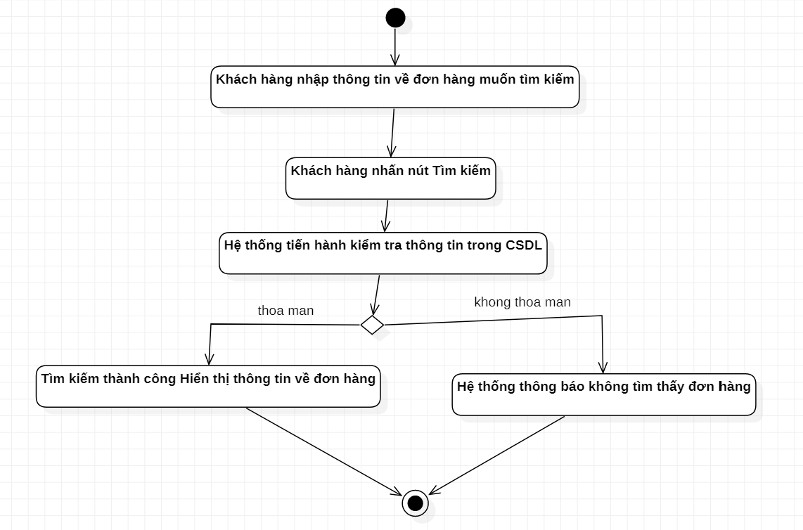

*Hình 6.9: Biểu đồ hoạt động cho usecase Tìm kiếm đơn hàng*

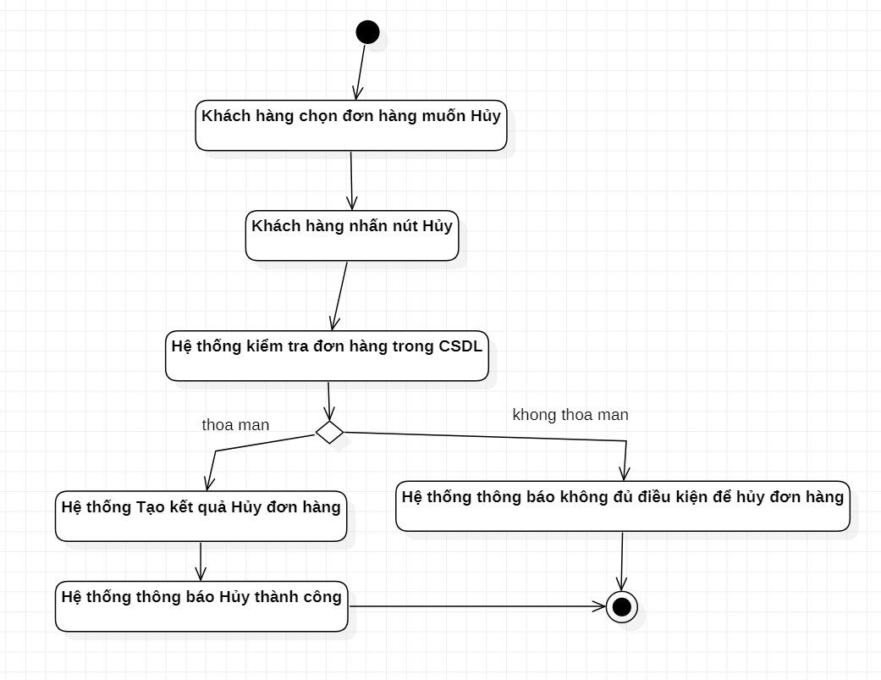

*Hình 6.10: Biểu đồ hoạt động cho usecase Hủy đơn hàng*

# **VII. XÂY DỰNG BIỂU ĐỒ LỚP PHÂN TÍCH CHO TỪNG USECASE**

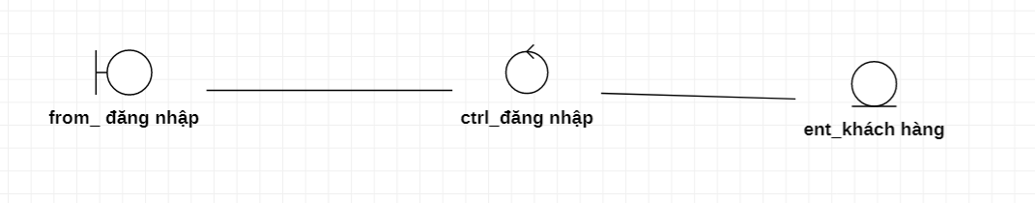

*Hình 7.1: Biểu đồ lớp phân tích cho usecase Đăng nhập*

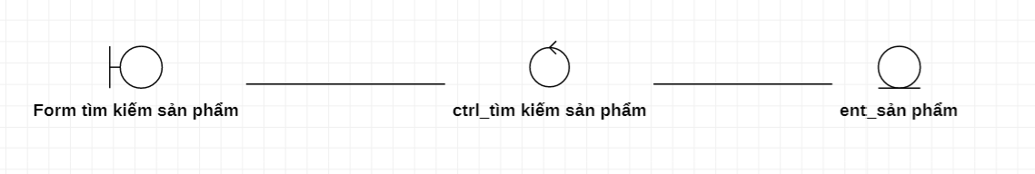

*Hình 7.2: Biểu đồ lớp phân tích cho usecase Tìm kiếm sản phẩm*

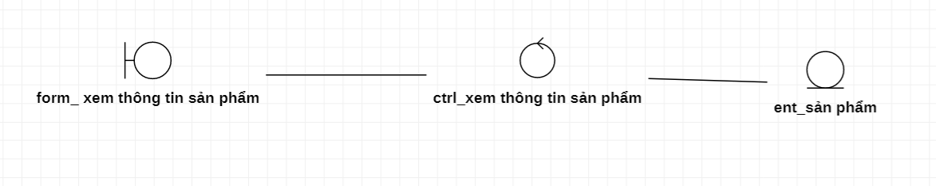

*Hình 7.3: Biểu đồ lớp phân tích cho Xem thông tin sản phẩm*

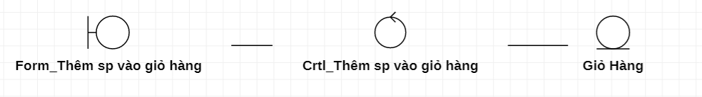

*Hình 7.4: Biểu đồ lớp phân tích cho usecase Thêm sản phẩm vào giỏ hàng*

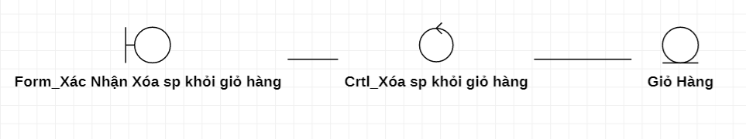

*Hình 7.5: Biểu đồ lớp phân tích cho usecase Xóa sản phẩm khỏi giỏ hàng*

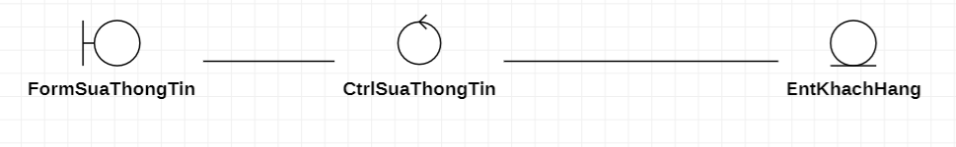

*Hình 7.6: Biểu đồ lớp phân tích cho usecase Sửa thông tin tài khoản*

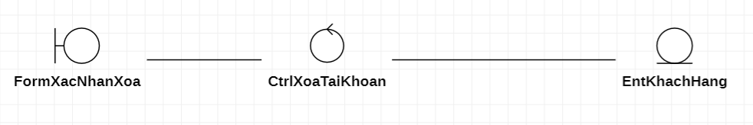

*Hình 7.7: Biểu đồ lớp phân tích cho usecase Xóa tài khoản*

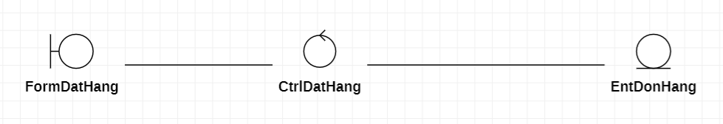

*Hình 7.8: Biểu đồ lớp phân tích cho usecase Đặt hàng*

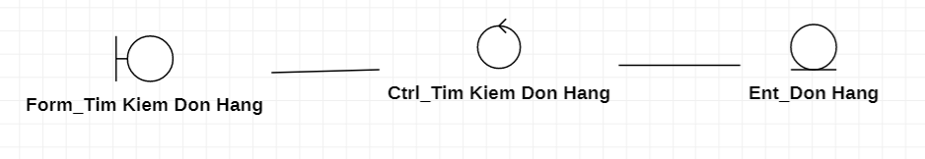

*Hình 7.9: Biểu đồ lớp phân tích cho usecase Tìm kiếm đơn hàng*

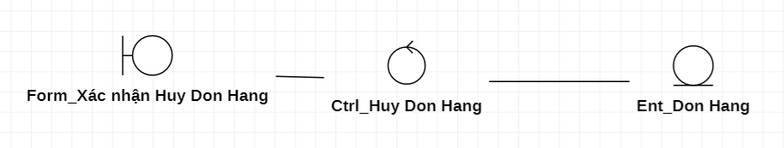

*Hình 7.10: Biểu đồ lớp phân tích cho usecase Hủy đơn hàng*

# **VIII. XÂY DỰNG BIỂU ĐỒ TUẦN TỰ, CỘNG TÁC**

## 8.1. Các usecase với biểu đồ tuần tự

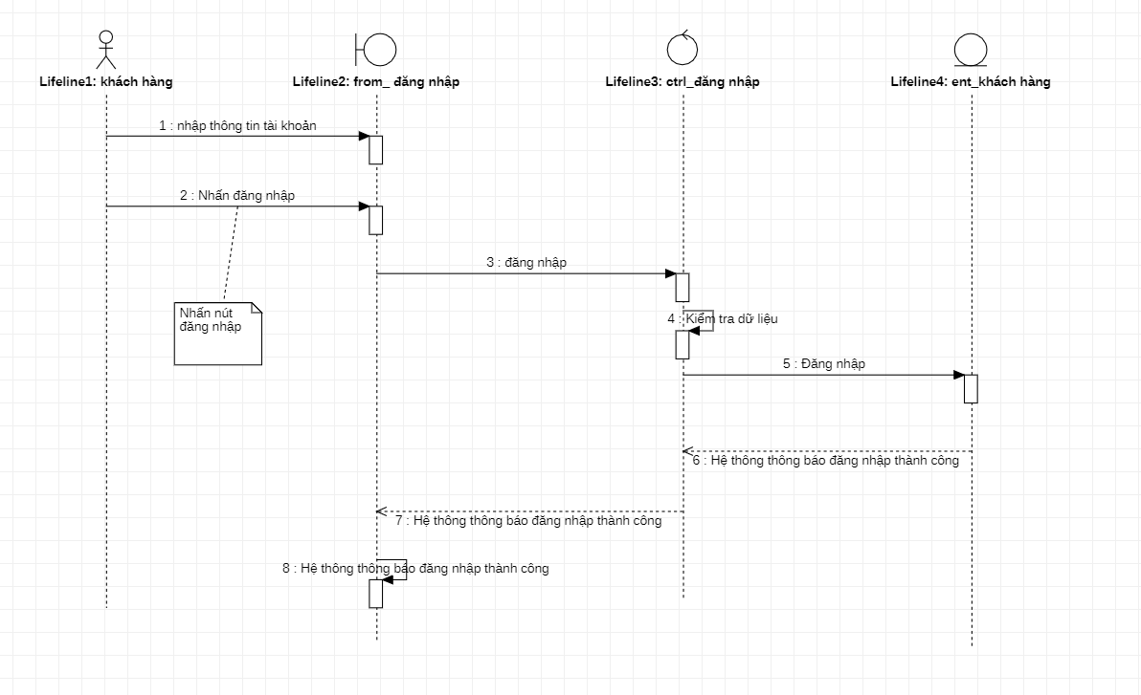

*Hình 8.1: Biểu đồ tuần tự của usecase Đăng nhập*

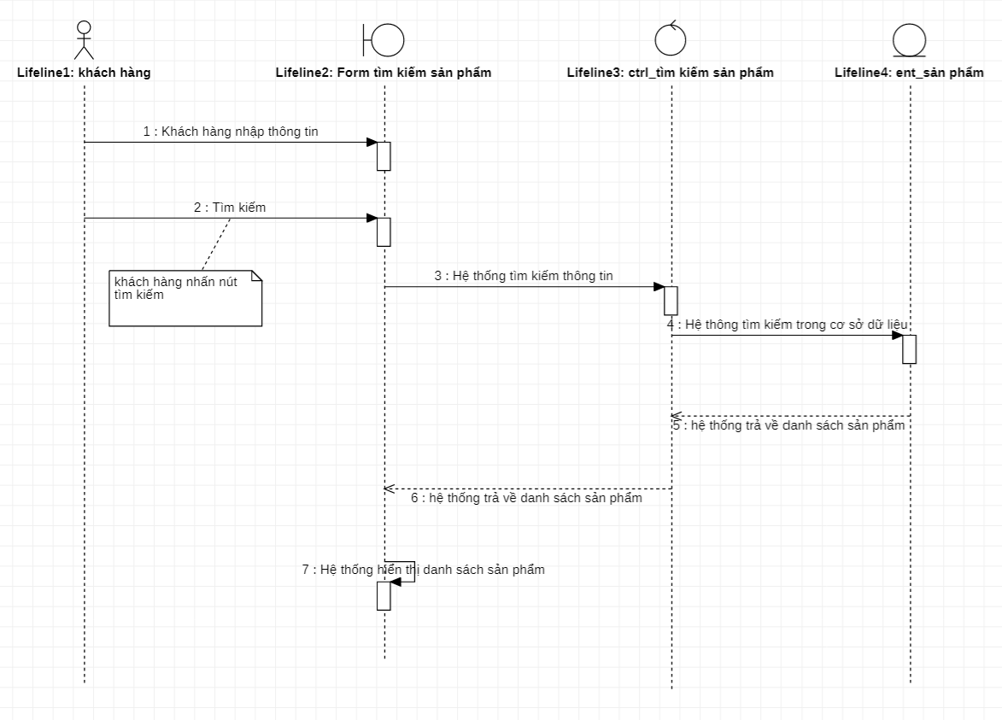

*Hình 8.2: Biểu đồ tuần tự của usecase Tìm sản phẩm*

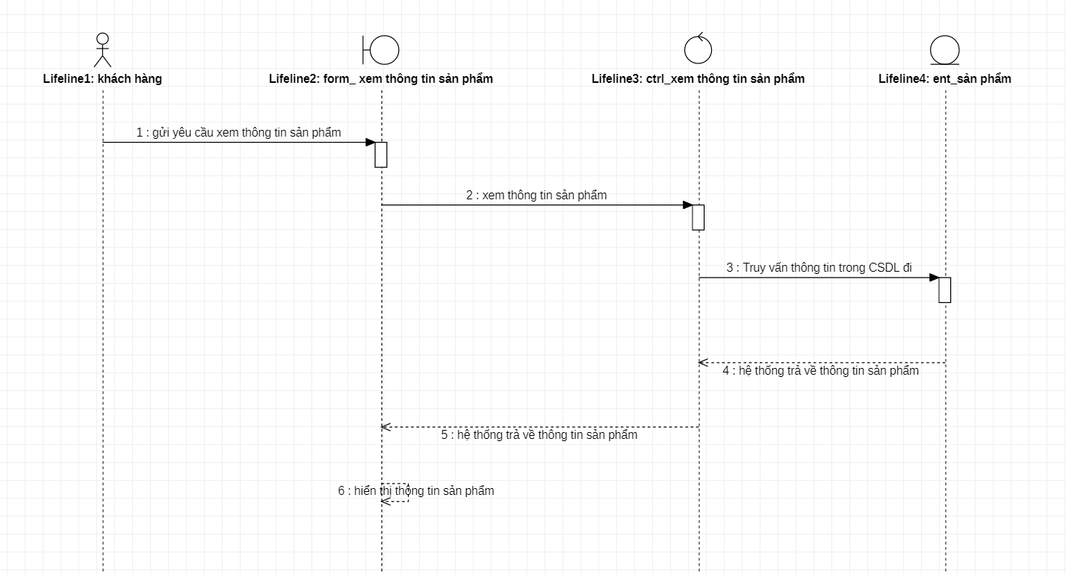

*Hình 8.3: Biểu đồ tuần tự của usecase Xem thông tin sản phẩm*

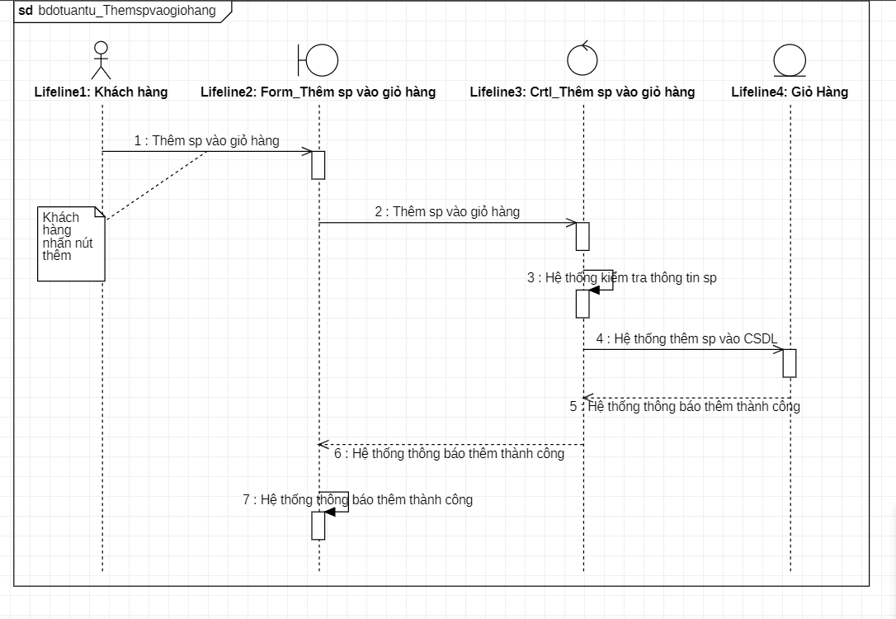

*Hình 8.4: Biểu đồ tuần tự của usecase Thêm sản phẩm vào giỏ hàng*

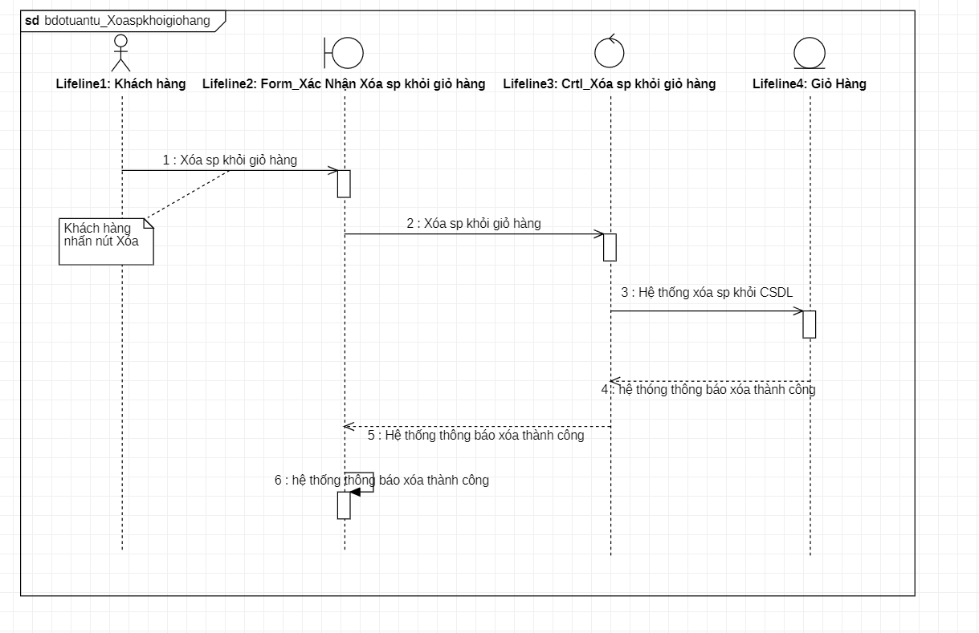

*Hình 8.5: Biểu đồ tuần tự của usecase Xóa sản phẩm khỏi giỏ hàng*

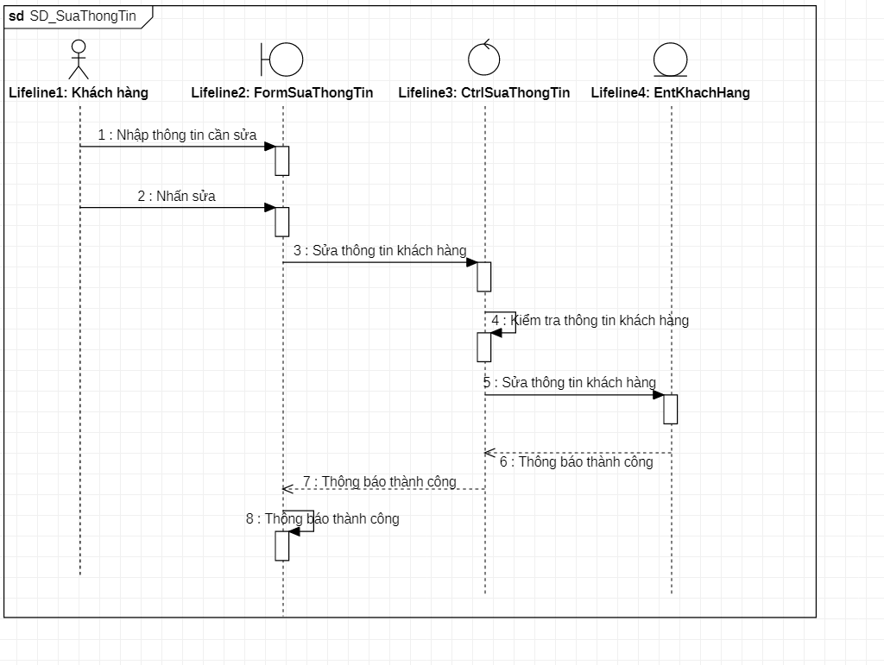

*Hình 8.6: Biểu đồ tuần tự của usecase Sửa thông tin tài khoản*

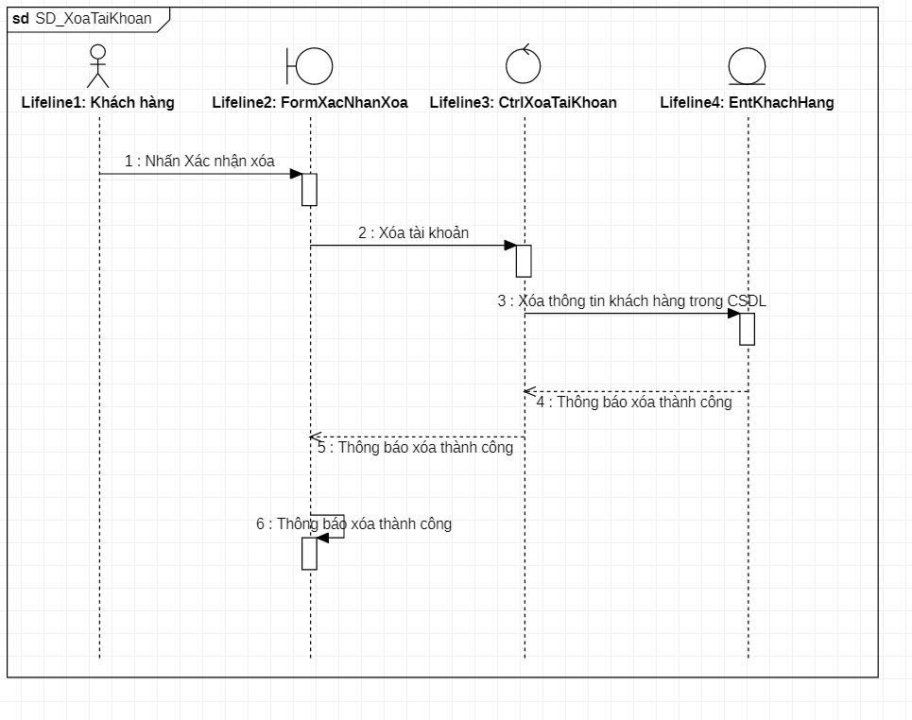

*Hình 8.7: Biểu đồ tuần tự của usecase Xóa tài khoản*

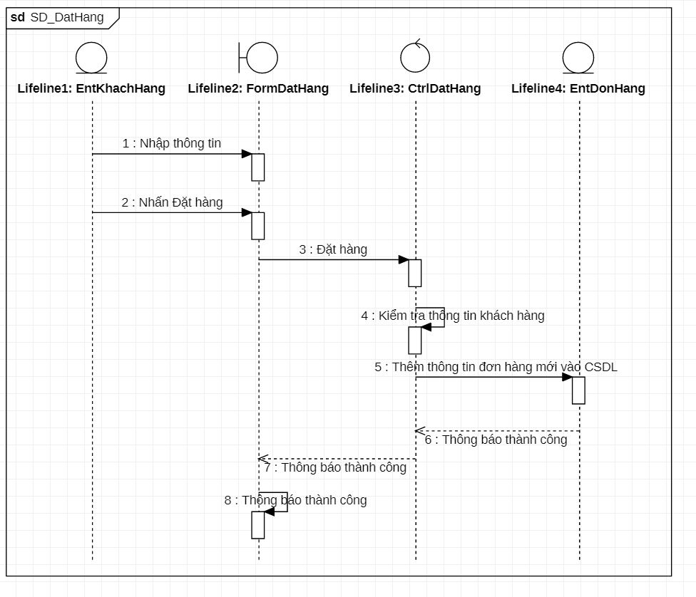

*Hình 8.8: Biểu đồ tuần tự của usecase Đặt hàng*

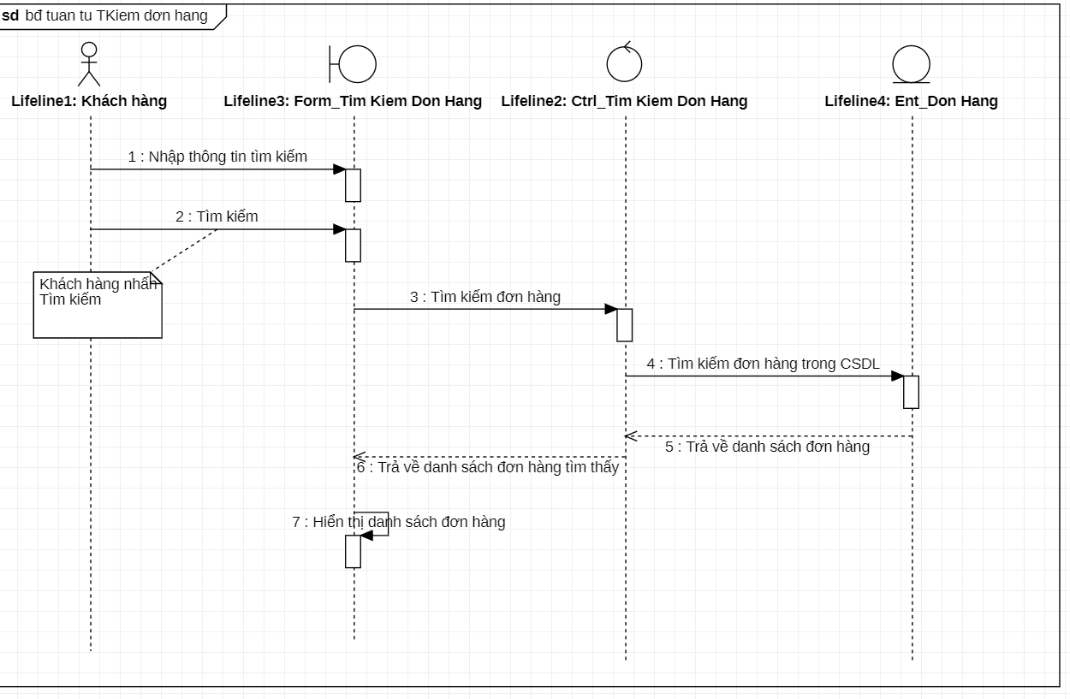

*Hình 8.9: Biểu đồ tuần tự của usecase Tìm kiếm đơn hàng*

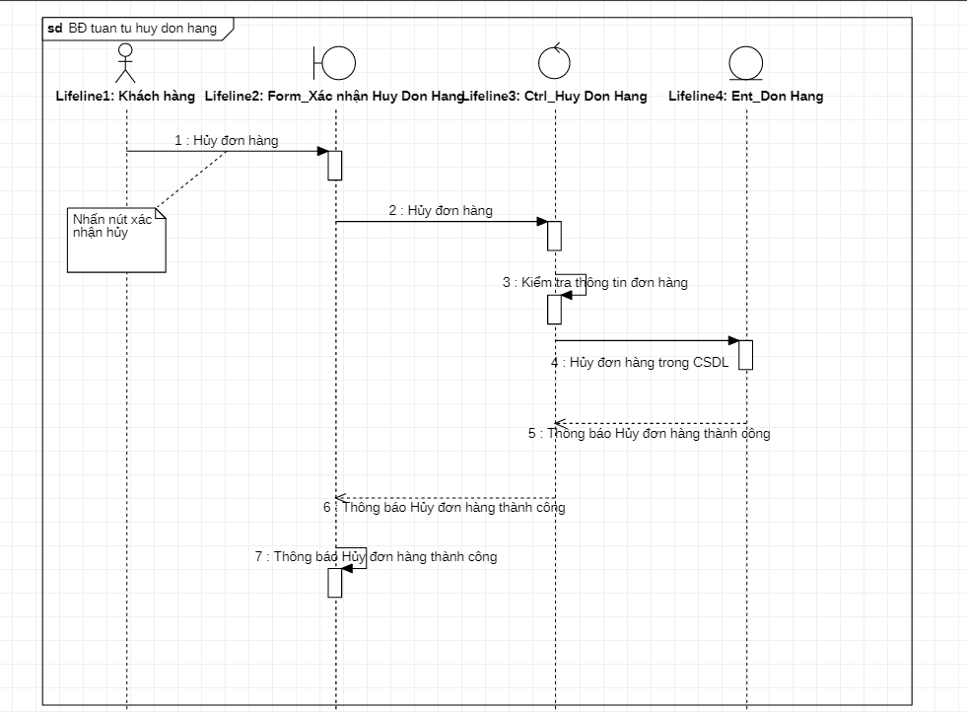

*Hình 8.10: Biểu đồ tuần tự của usecase Hủy đơn hàng*

## 2. Các usecase với biểu đồ cộng tác

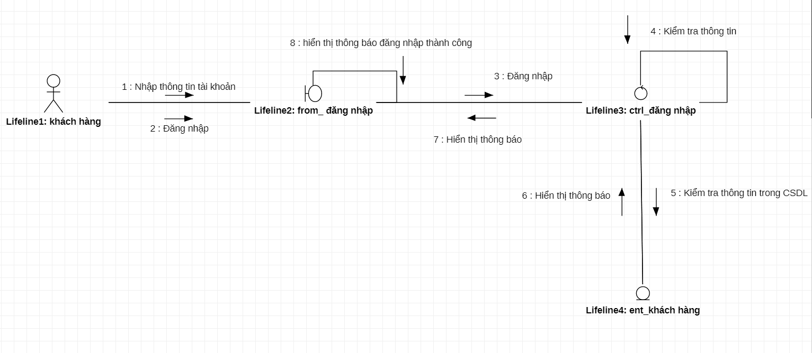

*Hình 8.1: Biểu đồ cộng tác của usecase Đăng nhập*

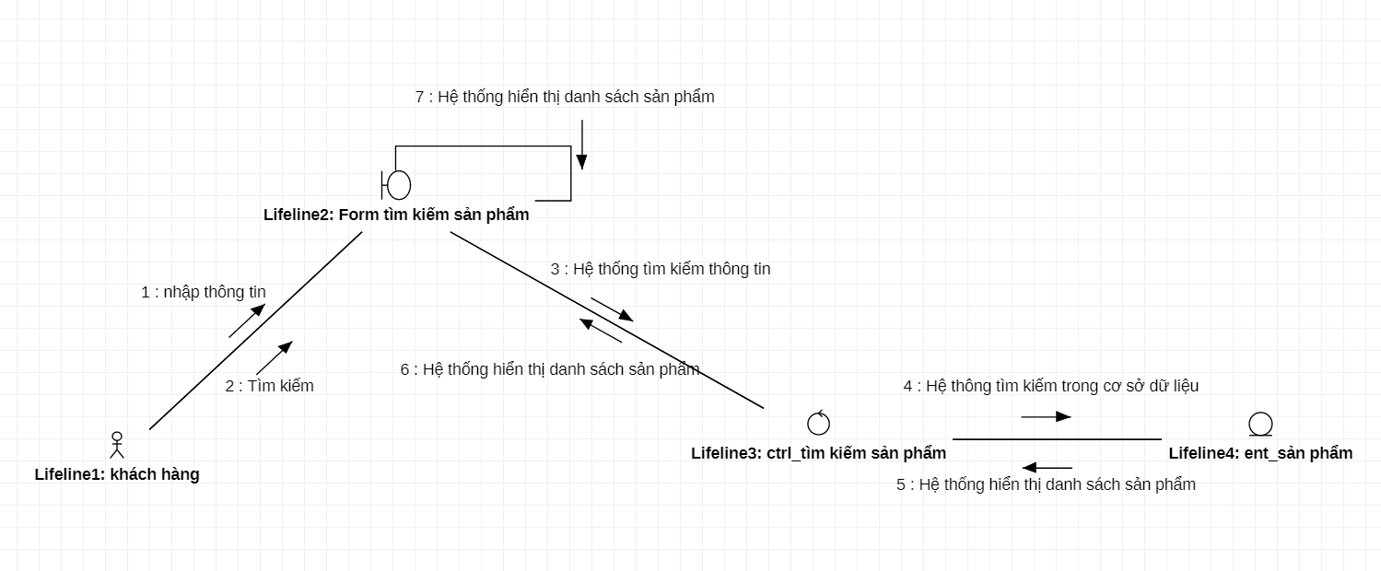

*Hình 8.2: Biểu đồ cộng tác của usecase Tìm kiếm sản phẩm*

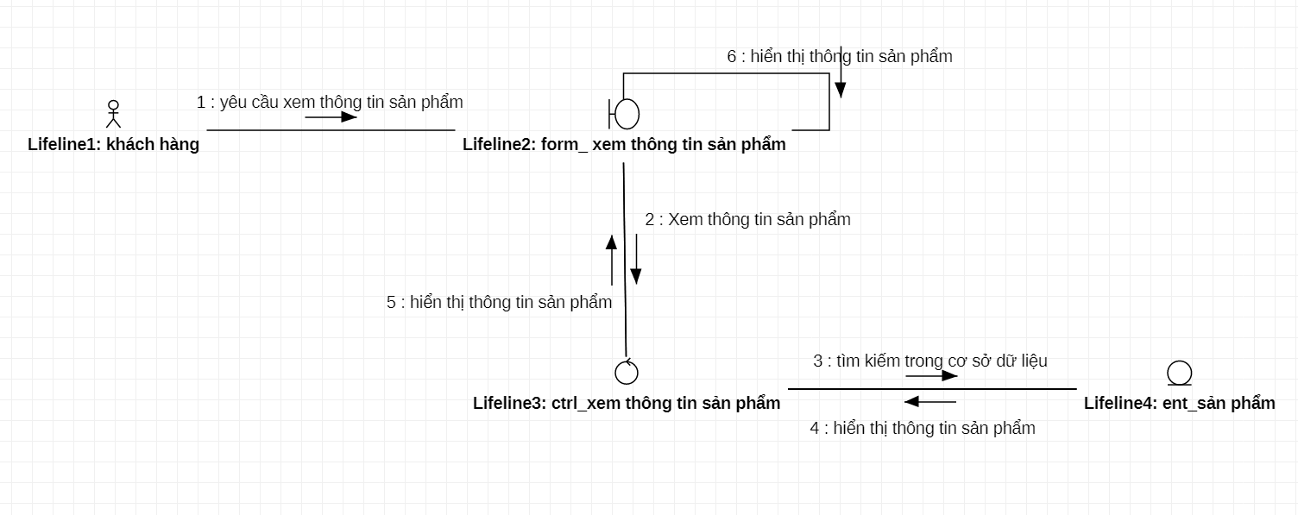

*Hình 8.3: Biểu đồ cộng tác của usecase Xem thông tin sản phẩm*

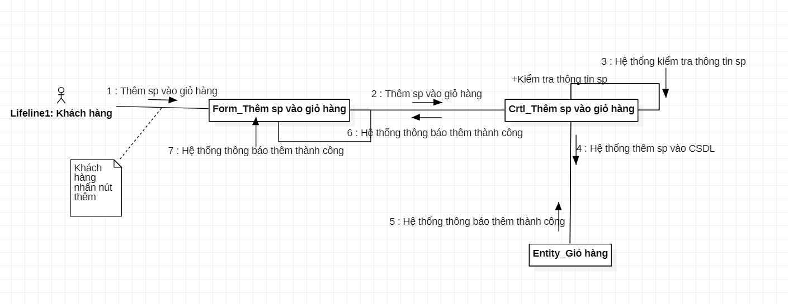

*Hình 8.4: Biểu đồ cộng tác của usecase Thêm sản phẩm vào giỏ hàng*

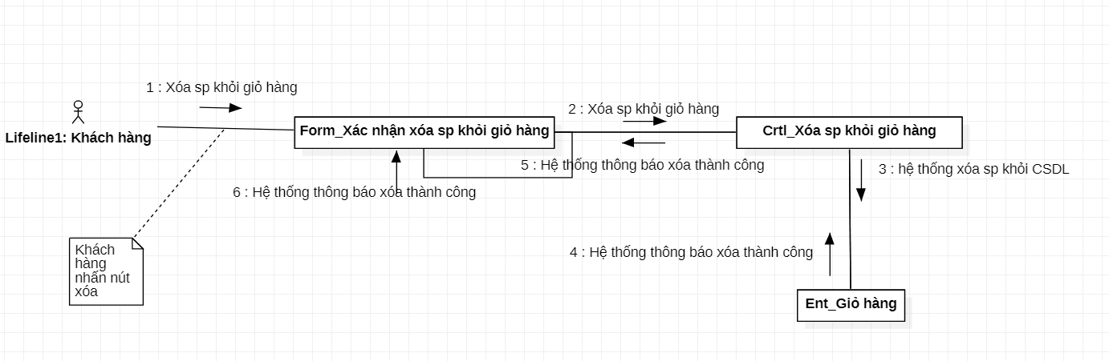

*Hình 8.5: Biểu đồ cộng tác của usecase Xóa sản phẩm khỏi giỏ hàng*

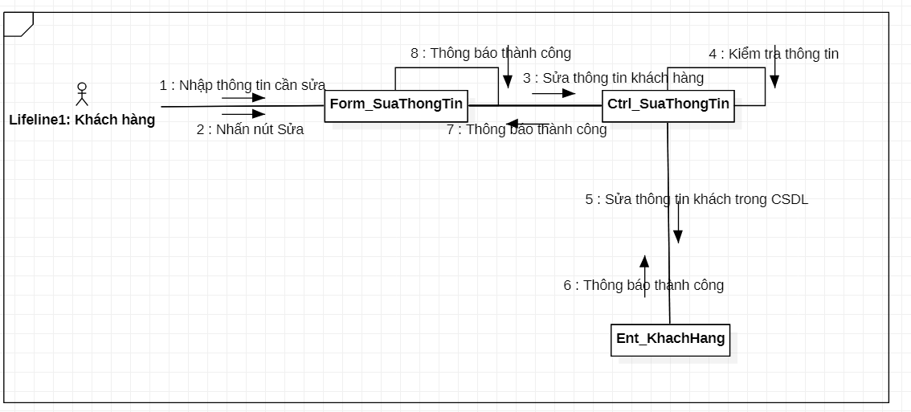

*Hình 8.6: Biểu đồ cộng tác của usecase sửa thông tin tài khoản*

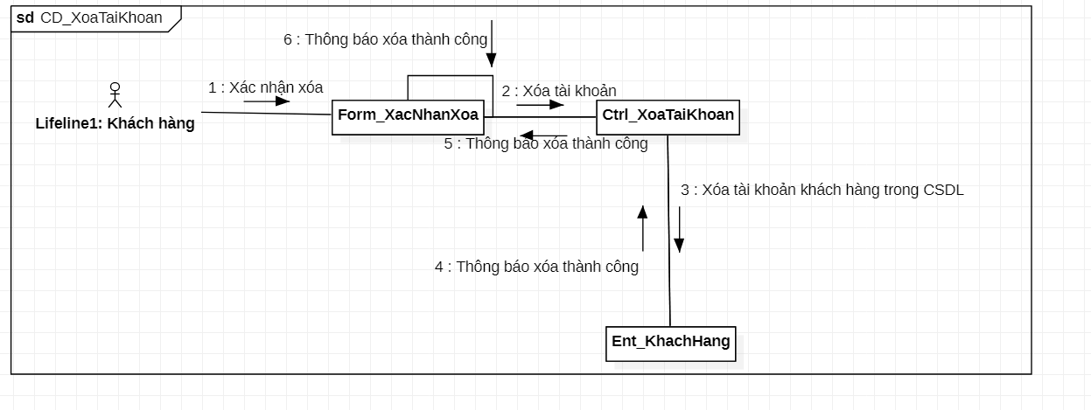

*Hình 8.7: Biểu đồ cộng tác của usecase Xóa tài khoản*

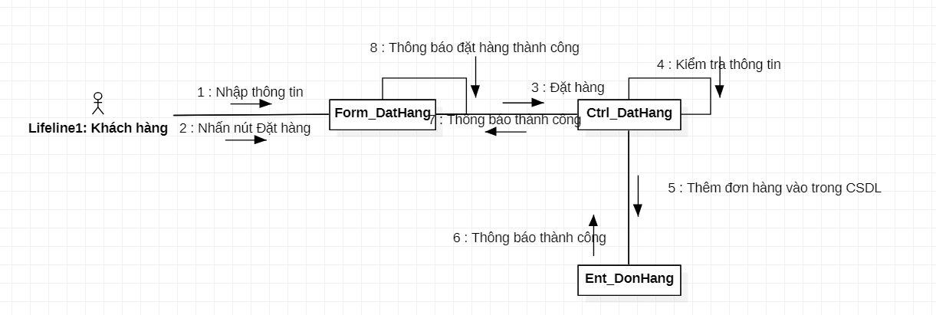

*Hình 8.8: Biểu đồ cộng tác của usecase Đặt hàng*

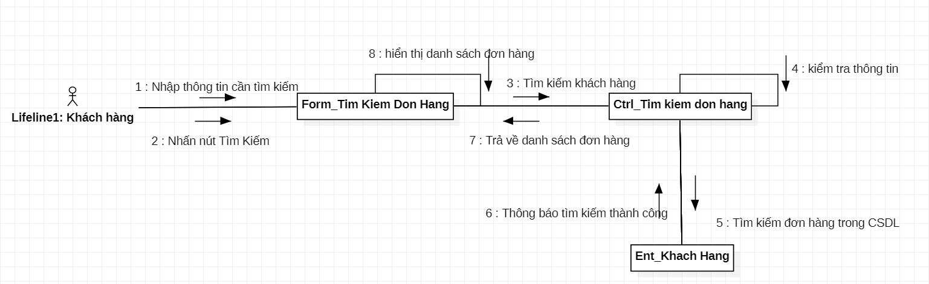

*Hình 8.9: Biểu đồ cộng tác của usecase Tìm kiếm đơn hàng*

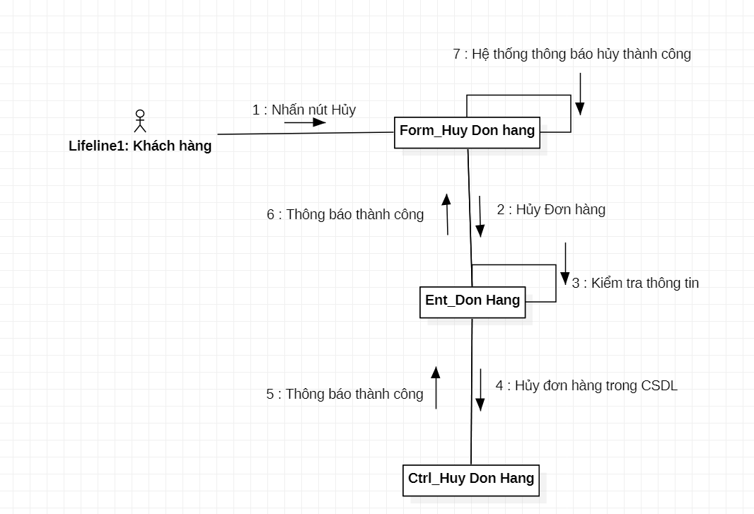

*Hình 8.10: Biểu đồ cộng tác của usecase Hủy đơn hàng*

# **IX. XÂY DỰNG BIỂU ĐỒ LỚP CHI TIẾT**

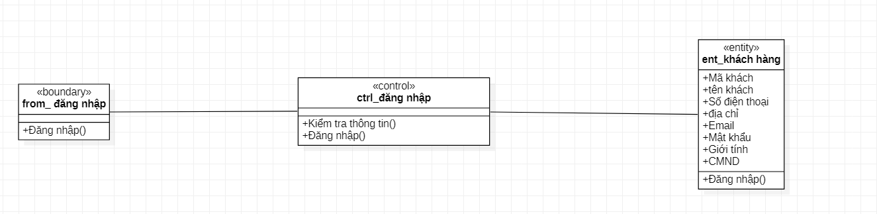

*Hình 9.1: Biểu đồ lớp chi tiết cho uscase Đăng Nhập*

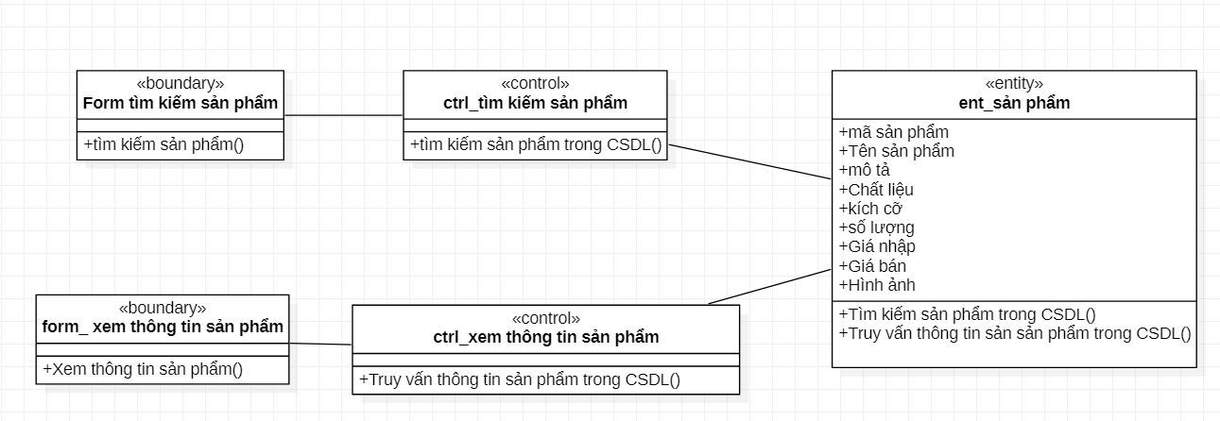

*Hình 9.2: Biểu đồ lớp chi tiết cho uscase Tìm kiếm sản phẩm và Xem thông tin sản phẩm*

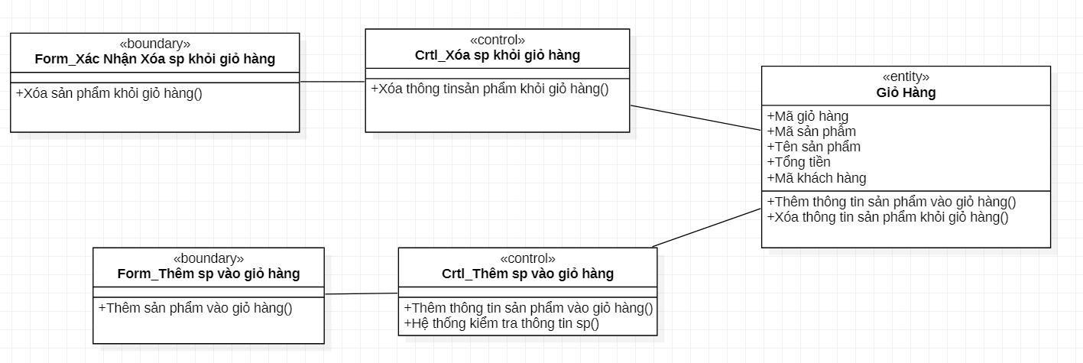

*Hình 9.3: Biểu đồ lớp chi tiết cho uscase Thêm sản phẩm vào giỏ hàng và Xóa sản phẩm khỏi giỏ hàng*

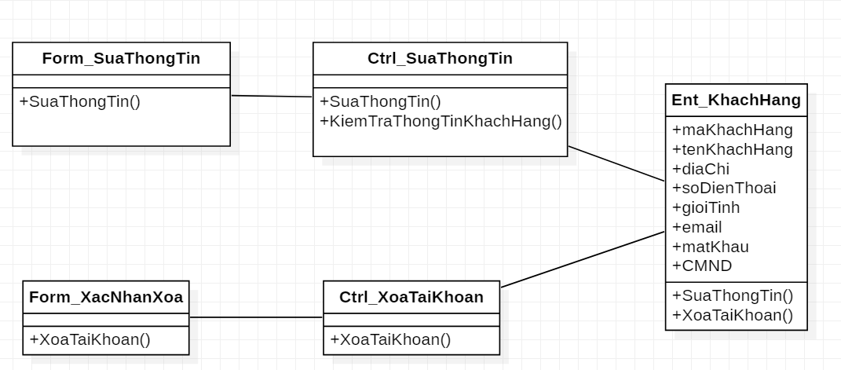

*Hình 9.4: Biểu đồ lớp chi tiết cho uscase Sửa thông tin tài khoản, Xóa tài khoản*

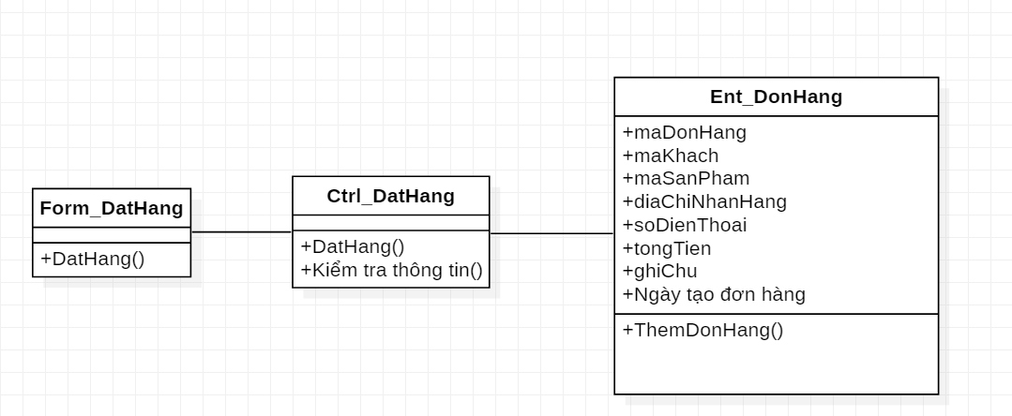

*Hình 9.5: Biểu đồ lớp chi tiết cho uscase Đặt hàng*

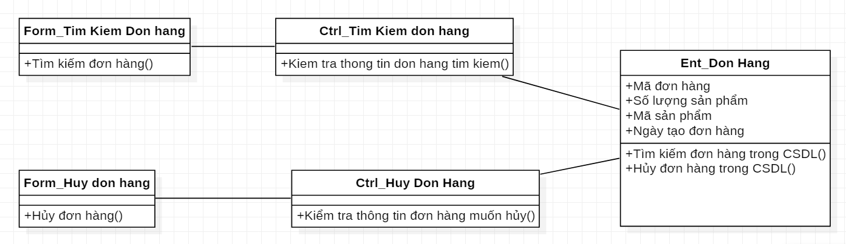

*Hình 9.6: Biểu đồ lớp chi tiết cho uscase Hủy đơn hàng, Tìm kiếm đơn hàng*

# **X. XÂY DỰNG BIỂU ĐỒ TRẠNG THÁI**

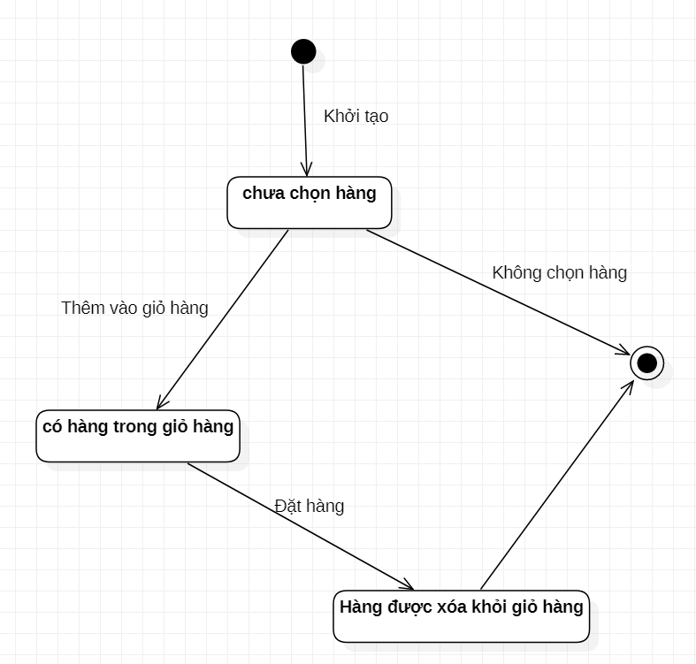

*Hình 10.1: Biểu đồ trạng thái của giỏ hàng*

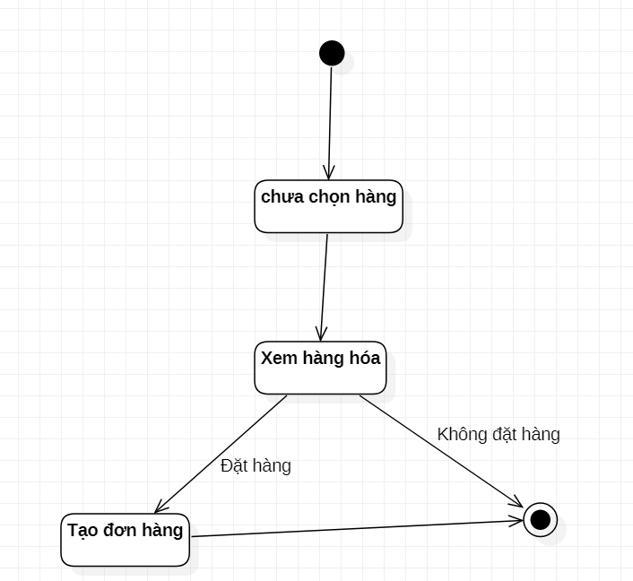

*Hình 10.1: Biểu đồ trạng thái đặt hàng của khách hàng*

# **XI. BIỂU ĐỒ LỚP THỰC THỂ**

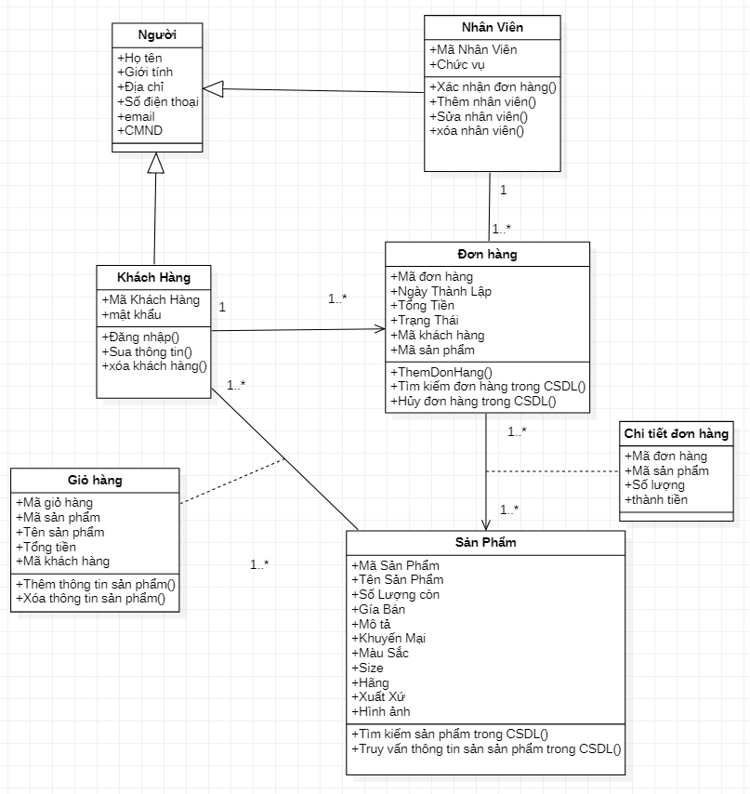

*Hình 11: Biểu đồ lớp thực thể*

# **KẾT LUẬN**

Sau khi hoàn thành bài tập lớn, chúng em đã thu được những kiến thức về môn học phân tích thiết kế hệ thống cũng như áp dụng kiến thức đó vào phân tích các bài toán thực tế

Sau thời gian phân tích và thiết kế, nhóm em đã hoàn thành cơ bản nội dung của bản phân tích thiết kế hệ thống cho cửa hàng bán quần áo, đáp ứng các chức năng quản lý của người quản lý, nhân viên như trong một cửa hàng bán hàng nói chung

Mặc dù đã có nhiều cố gắng trong suốt quá trình làm bài tập lớn, nhưng do thời gian có hạn và thiếu kiến thức, kinh nghiệm trong thực tế nên cũng không thể tránh khỏi những nhược điểm và thiếu sót. Vì vậy, em mong nhận được sự góp ý của quý thầy để báo cáo được hoàn thiện và chính xác hơn. Bọn em xin chân thành cảm ơn

# **TÀI LIỆU THAM KHẢO**

Slide bài giảng phân tích và thiết kế hệ thống thông tin - tác giả Nguyễn Tu Trung